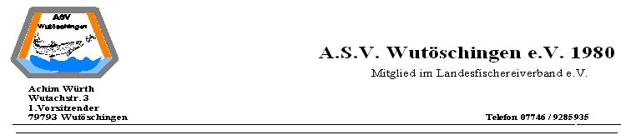
Name:
Adresse:
PLZ Ort:

F a n g m e l d u n g !
Jahr 2023 Wutachlos Nr. 7
Monat | Bachforelle |  | Regenbogenforelle |  | Äsche |  | Kanal |  | Sonstige
 | Stück | Gramm | Stück | Gramm | Stück | Gramm | Stück | Gramm | Stück | Gramm
April
Mai
Juni
Juli
August
September
gesamt:

Jahr 2023 Wutachlos Nr. 8
Monat | Bachforelle |  | Regenbogenforelle |  | Äsche |  | Kanal |  | Sonstige
 | Stück | Gramm | Stück | Gramm | Stück | Gramm | Stück | Gramm | Stück | Gramm
April
Mai
Juni
Juli
August
September
gesamt:

Jahresfang aller Fischarten Stück Gramm

Diese Fangmeldung ist bis spätestens zum 31. 12. 2023__ beim Gewässerwart Herrn Andre` Sackmann abzugeben. Postanschrift: Hardtweg 28, 79790 Rheinheim Tel. 07741- 686470
Oder per E-Mail: asfischerman@freenet.de
Wer seine Fangmeldung nicht abgibt verliert den Anspruch auf eine Angelkarte im folgenden Jahr.

Unterschrift Bitte Rückseite beachten

